

LIITE

asiakirjaan

Ehdotus asetukseksi

yhtenäisestä viisumin kaavasta 29 päivänä toukokuuta 1995 annetun asetuksen (EY) N:o 1683/1995 muuttamisesta

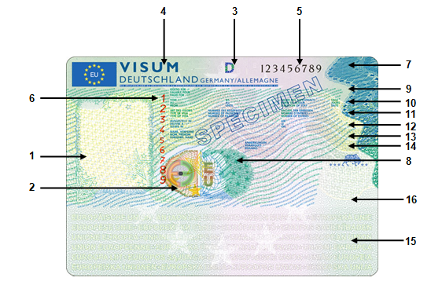

**Turvaominaisuudet**

1. Korkeiden turvallisuusvaatimusten mukaisesti valmistettu passinhaltijan värikuva.

2. Tässä kohdassa on näkyvissä optisesti muuttuva elementti (kinegrammi tai vastaava). Siinä erottuu tarkastelukulman mukaan erikokoisina ja erivärisinä kirjaimet ”E” ja ”EU” sekä kinemaattinen viivapainatus.

3. Tässä kentässä on viisumin myöntäneen jäsenvaltion osoittava, koneellisesti luettavia matkustusasiakirjoja koskevassa ICAO:n asiakirjassa 9303 mainittu kolmekirjaiminen maatunnus optisesti muuttuvina väreinä. Kirjainyhdistelmä on erivärinen tarkastelukulmasta riippuen.

4. Tässä kohdassa on näkyvissä sana ”viisumi” ja viisumin myöntävä jäsenvaltio suuraakkosin.

5. Tässä kentässä on vaakasuunnassa yhdeksännumeroinen kansallinen viisumitarran numero, joka on valmiiksi painettu mustalla. Kohdassa käytetään erikoiskirjasinlajia.

6. Tässä kentässä on pystysuunnassa yhdeksännumeroinen kansallinen viisumitarran numero, joka on valmiiksi painettu punaisella. Kohdassa käytetään erikoiskirjasinlajia, joka ei ole sama kuin kentässä 5 käytetty. ”Viisumitarran numero” on kenttään 3 merkitty kolmekirjaiminen maatunnus ja kentissä 5 ja 6 oleva kansallinen numero.

7. Tässä kentässä on kirjaimet ”EU” piilokuvana. Kyseiset kirjaimet ovat vaaleita, kun niitä katsotaan vaakasuorassa, ja tummia, kun ne käännetään 90 asteen kulmaan.

8. Tässä kentässä on kentän 3 tunnukset piilokuvana. Tunnus on vaalea, kun sitä katsotaan vaakasuorassa, ja tumma, kun se käännetään 90 asteen kulmaan.

**Täydennettävät kohdat**

Eri kenttiä osoittavat sanat ovat englanniksi ja ranskaksi. Viisumin myöntävä valtio voi lisätä kolmannen virallisen unionin kielen. Kuitenkin ylimmällä rivillä oleva sana ”viisumi” voi olla merkitty millä tahansa unionin virallisella kielellä.

9. Tämän kentän alussa on sana ”voimassa”. Viisumin myöntävä viranomainen merkitsee tähän kenttään alueen, jolla viisumi on voimassa.

10. Tämän kentän alussa on päivämäärä, jota seuraa sana ”alkaen” ja jäljempänä samalla rivillä sana ”asti”. Viisumin myöntävän viranomaisen on merkittävä ajanjakso, jonka viisumi on voimassa. Myöhemmin samalla rivillä ovat sanat ”oleskelun kesto” (eli viisuminhakijan aiotun oleskelun kesto) ja sen jälkeen sana ”päivää”.

11. Tämän kentän alussa on sana ”viisumityyppi”. Viisumin myöntävä viranomainen merkitsee tähän viisumiluokan tämän asetuksen 5 ja 7 artiklan mukaisesti. Myöhemmin samalla rivillä on sanat ”passin numero” (minkä jälkeen merkitään passinhaltijan passin numero) ja ”saapumisten lukumäärä”.

12. Tämän kentän alussa on sana ”myönnetty” ja siihen merkitään asiakirjan myöntämispaikka. Myöhemmin samalla rivillä on myöntämispäivämäärä, jonka viisumin myöntävä viranomainen täyttää.

13. Tämän kentän alussa on sanat ”sukunimi, etunimi”.

14. Tämän kentän alussa on sana ”huomautuksia”. Viisumin myöntävä viranomainen merkitsee kenttään kaikki tarpeellisiksi katsotut lisätiedot, jos se on tämän asetuksen 4 artiklan mukaista. Seuraavat kaksi ja puoli riviä jätetään tyhjiksi tällaisia huomautuksia varten. Lisäksi osa tätä kenttää voitaisiin käyttää tulevaisuudessa 2D-viivakoodin merkitsemiseen, jos se sisältyy yhteisiin teknisiin eritelmiin.

15. Tässä kentässä ovat tarvittavat koneellisesti luettavat tiedot esimerkiksi ulkorajoilla tapahtuvien tarkastusten helpottamiseksi. Koneellisesti luettavalla alueella on taustapainatus, jossa on kentän 3 tunnukset ja sanat ”Euroopan unioni” eri kielillä. Teksti ei saa vaikuttaa koneellisesti luettavan alueen teknisiin ominaisuuksiin tai sen luettavuuteen.

16. Tämä kenttä on varattu yhteisen 2D-viivakoodin mahdollista lisäämistä varten.